Эльбрусский район п.Нейтрино

Экологический урок

«Вода – это жизнь!»

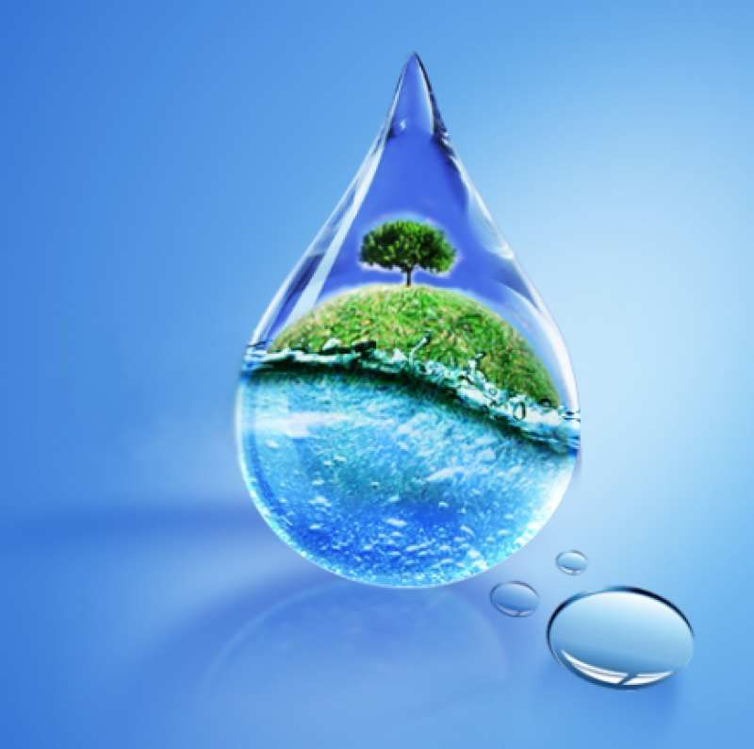

Урок провела: Ахмедова М.М.

2024 г.

**Экологический урок по теме «Вода – это жизнь!»**

Цель урока: - Экологическое воспитание подрастающего поколения; показать необходимость воды для всего живого на Земле; научить детей бережно относится к воде.

Задачи урока: обобщить знания учеников о воде как веществе; формирование элементарных экологических понятий, выделив взаимные связи «природа-человек», показать последствия воздействия человека на природу; привить навыки экономного расходования воды в домашних условиях;

развивающая:  умение рассуждать, доказывать, развивать познавательные способности; развитие познавательного интереса учащихся к глобальным проблемам современности;

воспитывающая: способствовать воспитанию интереса к изучаемому предмету; продолжить формирование убежденности в необходимости охраны окружающей среды (в частности гидросферы).

Тип урока: комбинированный.

Вид урока: нестандартный.

Методы: объяснительно-иллюстративный, частично-поисковый, проблемный.

Формы работы: фронтально-индивидуальная, групповая.

Оборудование:  глобус, стаканы, банка с водой, лед, чистые листы бумаги, ручки, карандаши, стакан с водой, куски сахара, трубочка, ложечка, плакаты по теме,

Ход урока:

Вступительное слово учителя.

Улыбнитесь друг другу. У всех хорошее настроение?

Итак, ученики, внимание!

Вновь прозвенел звонок,

Садитесь поудобнее,

Начнем сейчас урок.

- Урок сегодня у нас необычный…

- Тему нашего урока вы определите сами, отгадав загадку:

На свете нет ее сильнее, На свете нет ее буйнее.

В руках ее не удержать, И на коне не обогнать.

О себе она сказала бы так:

Меня льют, меня пьют, всем нужна. Кто такая? Вода

- Как вы считаете, чему будет посвящено наше занятие? (Воде.)

Сегодня у нас с вами очень необычный, но интересный урок.

Беседа о значении воды на Земле, о том как сберечь и сохранить воду в сопровождении опытов и экспериментов.

- "Вода - это жизнь,- говорит народ. Так много ли воды на нашей планете, хватает ли ее всем?

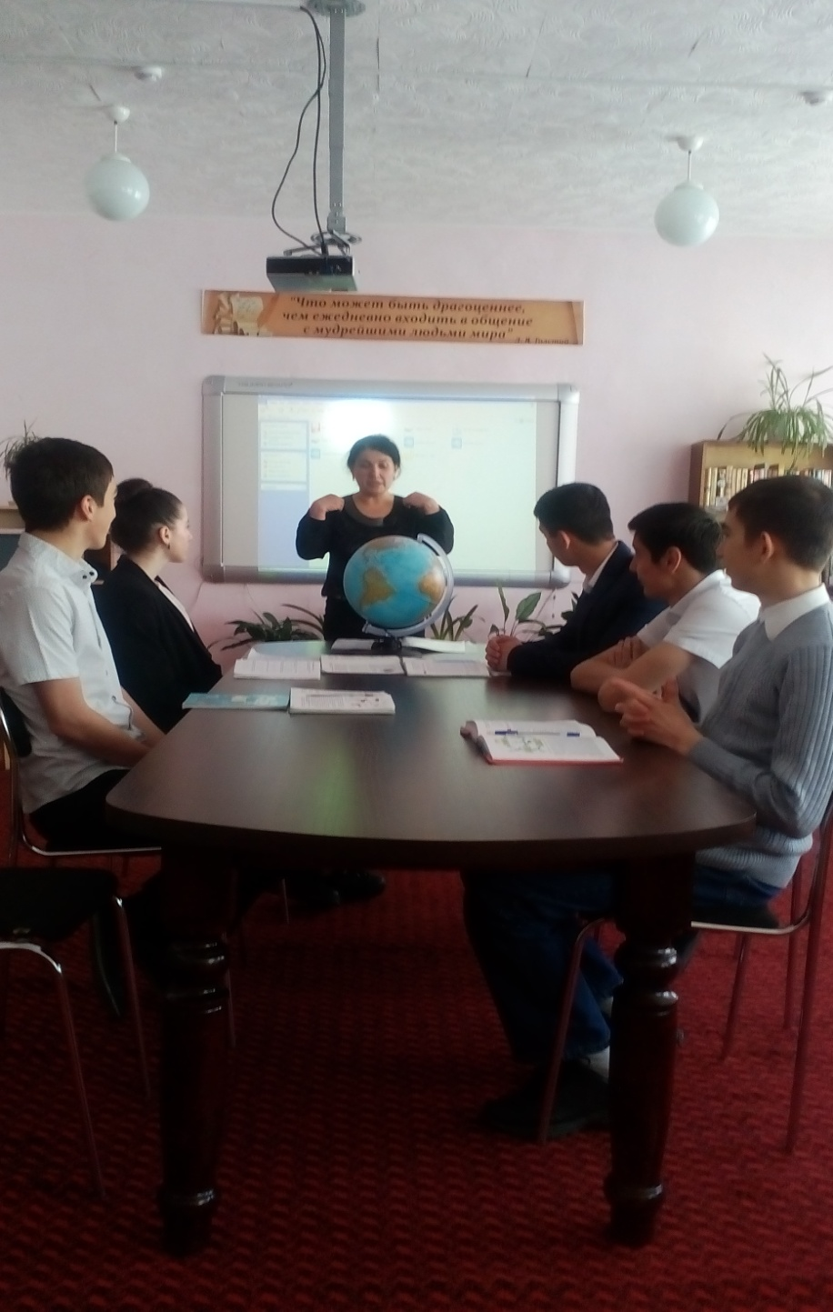

(Показываю детям глобус, напоминаю, что голубым цветом на нем изображена вода.) Почему Землю называют голубой планетой?

Ответы детей

Наша планета Земля – планета воды: более ¾ занимают воды океанов, морей, озёр, рек, льдов. Облака – тоже скопления воды. Если посмотреть на нашу планету из космоса, то мы увидим голубой шар, так как воды на планете очень много. Мы с вами не первый раз рассматривали глобус и видели, что больше всего на нем голубого цвета.

И действительно, если мы внимательно посмотрим вокруг, то увидим, что нас окружает мир воды. Река или озеро, в котором мы купаемся, - это вода. Когда наступают морозы, на траве появляется иней, речка прячется под лед, а сверху ее укрывает пушистое одеяло – снег. Это тоже вода, только замерзшая, твердая. По небу плывут облака – это вода, превратившаяся в пар. Наше тело наполовину состоит из жидкости. Вся жизнь на земле когда-то, очень давно, зародилась в океане. Вода нужна растениям и животным.

И так, начинаем нашу игру.

**Задание 1. Конкурс загадок. (Команды отвечают по очереди)**

1. Я и туча, и туман, и ручей, и океан.

И летаю, и бегу, и стеклянной быть могу. (Вода)

2. Падает горошком,

Скачет по дорожке. (Град)

3. С неба - звездой

В ладошку – водой. (Снежинка)

4. Летит – молчит, лежит – молчит,

Когда умрет, тогда заревет. (Снег)

5. Крупно, дробно зачастило

И всю землю напоило. (Дождь)

6. Пушистый ковер

Не руками ткан,

Не шелками шит,

При солнце, при месяце

Серебром блестит. (Снег)

7. Висит за окошком

Кулёк ледяной

Он полон капели

И пахнет весной. (Сосулька)

8. Как по небу с севера

Плыла лебедь серая,

Плыла лебедь сытая,

Вниз кидала-сыпала

На поля , озёрушки

Белый пух да перышки. (Туча)

9. Зимой лежал, а весной в реку побежал. (Снег)

10. Без крыльев летят, без ног бегут

Без паруса плывут. (Облака).

11. В тихую погоду нет нас нигде,

А ветер подует – бежим по воде. (Волны)

12. Чуть дрожит на ветерке

Лента на просторе.

Узкий кончик – в роднике,

А широкий - в море. (Река)

13. туча шла – прошла,

На асфальте – зеркала.

Солнце в них заглянет-

И зеркала не станет. (Лужи)

14. Серебристой бахромой

На ветвях висит зимой,

А весной на весу

Превращается в росу. (Иней)

15. По морю шумно идет, к берегу подойдет – сразу пропадет. (Волна)

16. Течет, течет – не вытечет, бежит, бежит – не выбежит. (Река)

17Без неё ни суп, ни каша не получится уж точно.  
Если жажда одолела, нужно выпить её срочно.  
(Воду)

18На дворе переполох:  
С неба сыплется горох.  
(Град)

19Бел, как мел.  
С неба прилетел.  
Целую зиму лежал,  
А весною в землю убежал.  
(Снег).

20 Мост — как синее стекло:  
Скользко, весело, светло.  
(Лед)

21У нас под крышей  
Белый гвоздь висит,  
Солнце взойдёт,  
Гвоздь упадёт.  
(Сосулька)

22Пушистая вата  
Плывёт куда — то.  
Чем вата ниже,  
Тем дождик ближе.  
(Облака)

23Утром бусы засверкали,  
Всю траву собой заткали,  
А пошли искать их днём,  
Ищем, ищем — не найдём.  
(Роса)

24Что за звёздочки сквозные  
На пальто и на платке,  
Все сквозные, вырезные,  
А возьмёшь — вода в руке?  
(Снежинка)

25По морю идёт, идёт,  
А до берега дойдёт —  
Тут и пропадёт.  
(Волна)

26 По городу дождик осенний гулял,  
Зеркальце дождик свое потерял.  
Зеркальце то на асфальте лежит,  
Ветер подует — оно задрожит.  
(Лужа)

27 К реченьке сестрице  
Бежит, журчит водица.  
(Ручей)

**Задание 2. «Подумай и ответь»**

Вода бывает жидкой, твердой, в виде пара. Подумайте и ответьте на вопрос: «Когда вода бывает…»:

пушистой (снег, снежинки);

скользкой (лед, сосулька);

высокой (сугроб, волна);

круглой ( озеро, болото);

смешной (пар, облако, лужица)?

**Задание 3. «Как бы вы поступили, если бы увидели…»**

1. Что из неисправного крана течет вода?

2. Что на берегу реки валяется мусор?

3. Что кто то бросил кран открытым.

**Задание 4. «Вопрос-ответ».**

1. «Какая бывает вода?» (Газированная, горячая, холодная в реке, озере, море, океане, роднике, кипящая, грязная, мутная, чистая, зеркальная и т.д.)

2. «Где можно найти воду в доме?» (В кране, в графине, в чайнике, в стакане, в чашке, в ведре, в ванной и т.д)

- На Земле много воды, она все чаще требует защиты.

- Вода наполняет все клеточки, из которых состоят живые организмы. К каждой клеточке надо доставить кислород, пищу, отвести углекислый газ и другие вредные вещества. Роль транспортного средства выполняет вода. У животных - это кровь, а у растений - соки, растворы веществ. И кровь, и соки, и клеточки наполовину, а то и гораздо больше состоят из воды. Вот почему потеря воды - это смерть.

- А всякая ли вода годится для наших нужд? Ведь большую ее часть составляют моря и океаны - это соленая вода.

Микро итог: Теперь вы можете представить, как мало в окружающей среде пресной воды.

Свойства воды и различные состояния воды:

Свойства воды.

- Вода обладает еще удивительными свойствами. Сейчас Ваня покажет вам опыты, а мы сделаем выводы, и результаты запомним.

Ваня расскажи и покажи, нам  какими свойствами обладает вода.

Опыт №1.

- Имеет ли форму вода?

Оборудование: колба, стакан с водой.

- Перелейте из стакана в колбу. Что произошло с водой?

Вывод: вода формы не имеет , а приобретает форму предмета , в которую ее наливают

Опыт №2.

- Имеет ли вода цвет?

Оборудование: стакан с водой, полоски –красная, синяя, белая.

Сравните цвет воды с цветом полосок, можно ли ее назвать синей, красной, белой.

Вывод: вода цвета не имеет.

Опыт №3.

- Имеет ли вода запах?

Оборудование: стакан с водой

Возьмите стакан с водой и помашите рукой в сторону носа. Что можно сказать о запахе воды?

Вывод: вода запаха не имеет.

Опыт №4.

- Прозрачна ли вода?

Оборудование: ложка, стакан с водой, линейка.

Опустите ложку, а затем линейку в стакан, видно ли эти предметы?

Вывод: вода прозрачная.

Опыт № 5.

- Имеет ли вода вкус?

- Можно ли назвать ее соленой, сладкой, горькой, кислой?

Вывод: вода вкуса не имеет.

Опыт № 6.

- Что произойдет с водой, если ее вылить из посуды?

Оборудование: ложка, стакан с водой, стакан пустой.

Вывод: вода перетекает из одного сосуда в другой, она текучая.

Общий вывод: вода – жидкость , которая не имеет вкуса, запаха, цвета, формы, она текучая.

Еще 1опыт мы проведем все вместе. У каждого стоит стаканчик с водой и кусочек разноцветного сахара. Опускаем сахар в воду, размешиваем и что мы видим.Сахар растворился в воде и вода окрасилась в разные цвета. Вывод- в воде можно растворять различные вещества и вода может окрашиваться в другие цвета, зависимо от того какого цвета вещество растворилось в воде.

Ребята, а если вода загрязнена, например землей! Какого цвета она будет? И можно ли такую воду пить?

- С приходом воды появляется жизнь. Пропала вода - и жизнь становится невозможной. Потому что вода - это эликсир жизни. - Человек использует воду в личных целях или использует ее в промышленных масштабах (гидроэлектростанции). Раньше использовали водяные мельницы.

Но над водой нависла угроза - загрязнение. Заводы, фабрики, города зачастую отравляют сточными водами реки, озера. Если не принимать срочных мер, водоем умрет, умрет целый мир существ, обитающих в нем и подле него. День воды – очень важный праздник, этот день празднуем 22марта. Нам кажется, что воды вокруг много, но ведь и используем мы ее постоянно, в больших количествах. Чистая вода необходима всем. А значит, нужно относиться к ней экономно и бережно. Монгольская пословица гласит: «Человек не ценит воду, пока не иссякнет источник». И ведь действительно, мы не слишком ценим воду, иногда плохо закрываем водопроводный кран.

Бережливым будь с водой!

Хорошенько кран закрой!

С. Я. Маршак

Писатели - фантасты в своих произведениях рисуют подчас страшные картины будущего нашей планеты. Могут ли сбыться такие предсказания? Да, если мы будем безразличны к воде! И беречь надо не только речную воду, но и ту, которая бежит из водопроводного крана. Из-за того, что люди не берегут водопроводную воду, треть подаваемой в краны воды бесполезно утекает в канализацию. Представь себе, что вы открываете утром кран, а воды нет, хотите попить, а воды нет, цветы полить, а воды нет.

- В одном из своих стихотворений русский поэт Владимир Маяковский так сказал:

Эй, горожане,

Берегите воду!

Бережней относитесь к нашему водопроводу!

А ты не забыл закрыть водопроводный кран?

- Как вы уже знаете, пресной воды на планете мало, поэтому нужно как можно экономнее расходовать её. Как это? (не забывать выключать кран после умывания, без надобности не включать кран).Не загрязнять водоемы, не бросать мусор в реки и озера!

- И так мы можем наблюдать воду в трех состояниях: жидком, твердом и газообразном.

На доске: лед - вода - пар.

Известно, что в природе вода может находиться в трех различных состояниях: твердом, жидком или газообразном. Облака, снег и дождь представляют собой различные состояния воды. Облако состоит из множества капелек воды или кристалликов льда, снежинка - это совокупность мельчайших кристалликов льда, а дождь - всего лишь жидкая вода. Вода, находящаяся в газообразном состоянии, называется пар. Давайте превратимся в воду и побываем в разных ее состояниях.

Игра-Вода, Лед, Таем, Пар, Вода

Домашнее задание: сочините занимательную и поучительную историю о воде.

Рефлексия учебной деятельности.

- Продолжите предложения.

Сегодня на уроке:

я узнал…

я научился…

мне понравилось…

я затруднялся …

моё настроение…

- Если урок вам понравился, нарисуйте облаку или капельке доброе лицо, а если не понравился, то злую мордочку. На листе бумаги нарисован контур облака. Необходимо дорисовать ему глаза, нос, рот, брови, ресницы (рисуем грустное выражение лица, другая – веселое)

- Спасибо за работу на уроке!